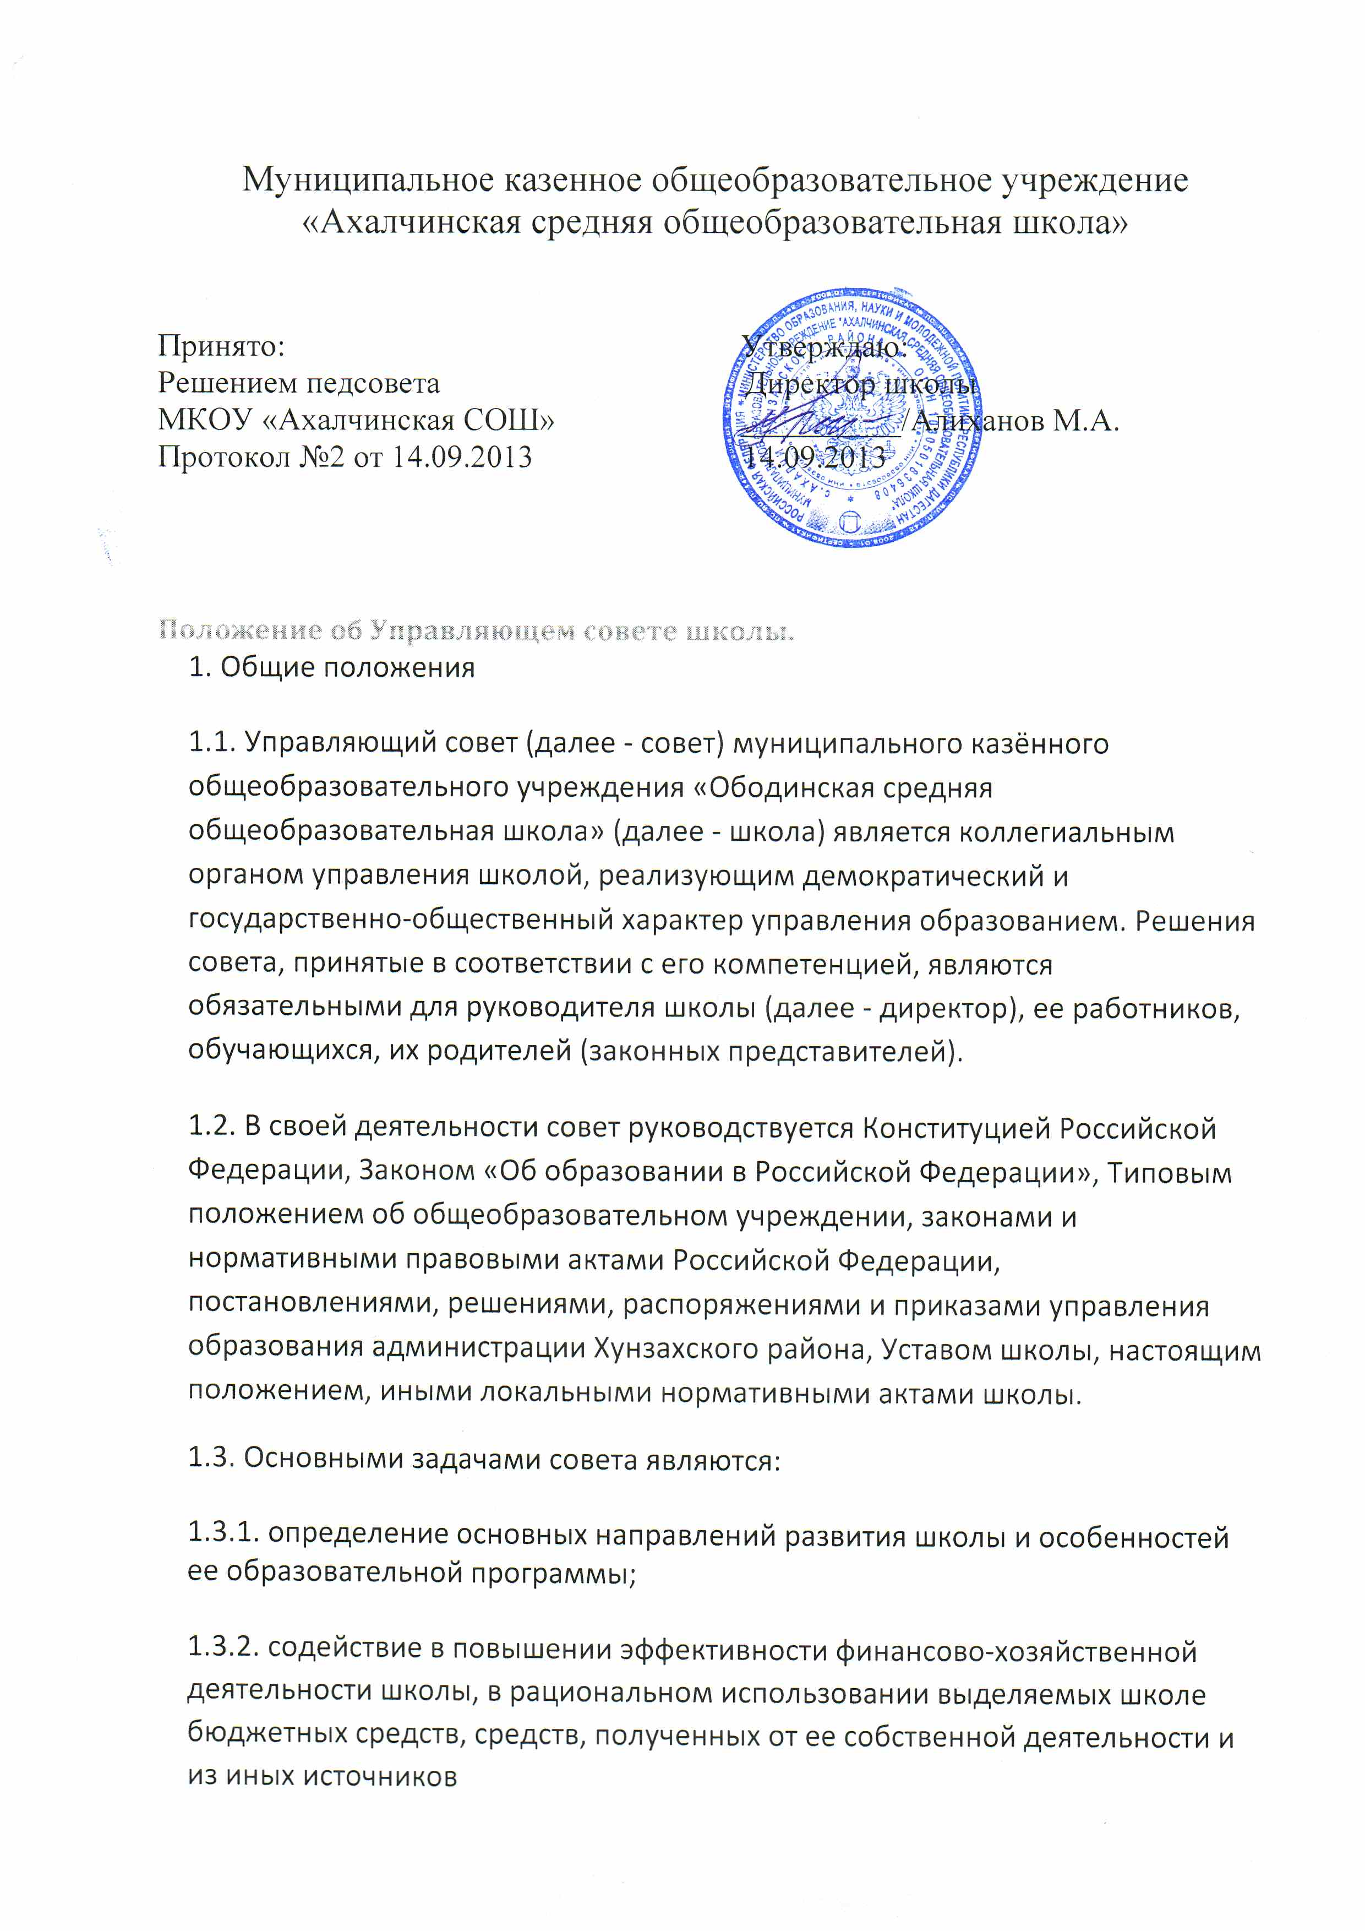
1.3.3. содействие в формировании оптимальных условий и во внедрении эффективных форм организации образовательного процесса;

1.3.4. контроль соблюдения здоровых и безопасных условий обучения, воспитания и труда в школе.

- Компетенция совета

Для осуществления своих задач совет:

2.1. принимает устав школы, изменения и дополнения к нему;

2.2. согласовывает школьный компонент государственного образовательного стандарта общего образования и содержание обучения на третьей ступени школы;

2.3. утверждает программу развития школы;

2.4.участвует в разработке и согласовывает локальные акты общеобразовательного учреждения, устанавливающие виды, размеры, условия и порядок произведения выплат стимулирующего характера работникам общеобразовательного учреждения, показатели и критерии оценки качества и результативности труда работников общеобразовательного учреждения;

2.5.участвует в оценке качества и результативности труда работников общеобразовательного учреждения, распределении выплат стимулирующего характера работникам и согласовывает их распределение в порядке, устанавливаемом локальными актами ОУ;

2.6.участвует в подготовке и утверждает публичный (ежегодный) доклад общеобразовательного учреждения; (публичный доклад подписывается совместно председателем управляющего совета и руководителем общеобразовательного учреждения);

2.7. согласовывает выбор учебников из числа рекомендованных

(допущенных) Министерством образования и науки Российской Федерации;

2.8. устанавливает режим занятий обучающихся, в том числе продолжительность учебной недели (пятидневная или шестидневная), время начала и окончания занятий; принимает решение о введении единой в период занятий формы одежды для обучающихся;

2.9. рассматривает жалобы и заявления обучающихся, родителей (законных представителей) на действия (бездействие) педагогических и административных работников школы:

2.10. содействует привлечению внебюджетных средств для обеспечения текущей деятельности и развития школы;

2.11. согласовывает по представлению директора школы бюджетную заявку, смету бюджетного финансирования и смету расходования средств, полученных школой от уставной приносящей доходы деятельности и из иных внебюджетных источников;

2.12. дает согласие на сдачу в аренду школой в установленном порядке закрепленных за ней объектов собственности;

2.13. заслушивает отчет директора школы по итогам учебного и финансового года;

2.14. осуществляет контроль за соблюдением здоровых и безопасных условий обучения, воспитания и труда в школе, принимает меры к их улучшению;

2.15. дает рекомендации директору школы по вопросам заключения коллективного договора;

2.16. при наличии оснований ходатайствует перед директором школы о расторжении трудового договора с работниками школы;

2.17. ежегодно не позднее 1 ноября представляет учредителю и общественности информацию о состоянии дел в школе;

2.18. представляет школу по вопросам, отнесенным к его компетенции;

2.19. рассматривает иные вопросы, отнесенные к компетенции Совета законодательством Российской Федерации, Республики Дагестан, органов местного самоуправления, уставом общеобразовательного учреждения, иными локальными нормативными актами общеобразовательного учреждения;

2.20. по вопросам, для которых уставом общеобразовательного учреждения Совету не отведены полномочия на принятие решений, решения Совета носят рекомендательный характер.

- Состав совета и его формирование

3.1. Совет формируется в составе не менее 11 человек с использованием процедур выборов, назначения и кооптации.

3.2. Члены совета из числа родителей (законных представителей) обучающихся всех ступеней общего образования избираются общим собранием родителей (законных представителей) обучающихся всех классов по принципу «одна семья (полная или неполная) - один голос» независимо от количества детей данной семьи, обучающихся в школе. Работники школы, дети которых обучаются в ней, не могут быть избраны членами совета в качестве представителей родителей (законных представителей) обучающихся. Общее количество членов совета, избираемых из числа родителей (законных представителей) обучающихся, не может быть меньше трети и больше половины общего числа членов совета.

3.3. В состав совета входят по одному представителю от обучающихся каждых из 9, 10, 11 классов. Общее количество членов совета из числа обучающихся на ступени среднего (полного) общего образования составляет

- человека. Члены совета из числа обучающихся 9-11-х классов избираются общим собранием классов.

3.4. Члены совета из числа работников избираются общим собранием работников. Количество членов совета из числа работников школы не может превышать четверти общего числа членов совета.

3.5. Члены совета избираются сроком на два года. Процедура выборов для каждой категории членов совета осуществляется в соответствии с Положением о порядке выборов членов управляющего совета школы.

3.6. Директор школы входит в состав совета по должности.

3.7. В состав совета входит один представитель учредителя школы - в соответствии с приказом о назначении и доверенностью учредителя.

3.8. Проведение выборов в совет школы избираемых членов совета организуется руководителем школы. Приказом руководителя назначаются сроки выборов и должностное лицо, ответственное за их проведение. Ответственное за выборы должностное лицо организует проведение соответствующих собраний для осуществления выборов и оформление их протоколов. Директор школы в трехдневный срок после получения списка

избранных членов совета издает приказ, в котором объявляет этот список, назначает дату первого заседания совета, о чем извещает учредителя.

3.9. На первом заседании совета избирается его председатель, заместители председателя и секретарь. Секретарь совета избирается из числа работников школы и не является членом совета. Секретарь совета обладает совещательным голосом.

3.10. После проведения первого заседания совета его председатель направляет список членов совета учредителю, который издает приказ о назначении представителя учредителя в совете школы и создании управляющего совета.

3.11. Совет, состав избранных и назначенных членов которого (в т.ч. входящих по должности) утвержден приказом учредителя, обязан в период до двух месяцев со дня издания приказа кооптировать в свой состав членов из числа лиц, окончивших школу; работодателей (их представителей), прямо или косвенно заинтересованных в деятельности учреждения или в социальном развитии территории, на которой оно расположено; представителей организаций образования, науки, культуры; граждан, известных своей культурной, научной, общественной и благотворительной деятельностью; иных представителей общественности и юридических лиц. Кандидатуры для кооптации в совет, предложенные учредителем, рассматриваются советом в первоочередном порядке. Процедура кооптации осуществляется советом в соответствии с Положением о порядке кооптации членов управляющего совета школы.

3.12. По завершении кооптации совет регистрируется в его полном составе управлением образования, в специальном реестре. Приказ о регистрации является основанием для внесения записи в реестр с указанием членов совета, сроков их полномочий и выдачи кооптированным членам совета удостоверений.

3.13. Со дня регистрации совет наделяется в полном объеме полномочиями, предусмотренными уставом школы и настоящим положением.

3.14. Член совета школы может быть одновременно членом совета других общеобразовательных учреждений.

3.15. При выбытии из совета выборных членов в двухнедельный срок проводятся довыборы членов совета в предусмотренном для выборов порядке. При выбытии из членов совета кооптированных членов совет в установленном порядке осуществляет дополнительную кооптацию.

- Председатель совета, заместитель председателя совета, секретарь совета.

4.1. Совет возглавляет председатель, избираемый тайным голосованием из числа членов совета простым большинством голосов от числа присутствующих на заседании членов совета. Представитель учредителя в совете, представители обучающихся, директор и работники школы не могут быть избраны председателем совета. По решению совета, принятому на первом заседании, избрание председателя совета может быть отложено до формирования совета в полном составе, включая кооптированных членов. В этом случае избирается временно исполняющий обязанности председателя совета, полномочия которого прекращаются после избрания председателя совета на заседании, которое проводится после издания органом управления образованием приказа об утверждении совета школы в полном составе, включая кооптированных членов.

4.2. Председатель совета организует и планирует его работу, созывает заседания совета и председательствует на них, организует ведение протокола заседания, подписывает протоколы заседаний и решения совета, контролирует их выполнение.

4.3. В случае отсутствия на заседании совета его председателя функции председателя совета осуществляет его заместитель, избираемый в порядке, установленном для избрания председателя совета пунктом 4.1 настоящего Положения.

4.4. Для организации работы совета избирается секретарь совета, который ведет протоколы заседаний и иную документацию совета.

- Организация работы совета

5.1. Заседания совета проводятся по мере необходимости, но не реже одного раза в три месяца, а также по инициативе председателя, по требованию директора школы, представителя учредителя, заявлению членов совета, подписанному не менее чем одной четвертой частью членов от списочного состава совета. Дата, время, место, повестка заседания совета, а

также необходимые материалы доводятся до сведения членов совета не позднее чем за 5 дней до заседания совета.

5.2. Решения совета считаются правомочными, если на заседании совета

присутствовало не менее половины его членов. По приглашению члена

совета в заседании с правом совещательного голоса могут принимать

участие лица, не являющиеся членами совета, если против этого не

возражает более половины членов совета, присутствующих на заседании.

Решение совета об исключении обучающегося из общеобразовательного

учреждения принимается в присутствии обучающегося и его родителей

(законных представителей). Отсутствие на заседании совета надлежащим

образом уведомленных обучающегося, его родителей (законных

представителей) не лишает совет возможности принять решение об

исключении.

5.3. Каждый член совета обладает одним голосом. В случае равенства голосов решающим является голос председательствующего на заседании.

5.4. Решения совета принимаются абсолютным большинством (более половины присутствующих) голосов присутствующих на заседании членов совета и оформляются в виде постановлений. Решения совета с согласия всех его членов могут быть приняты заочным голосованием с помощью опросного листа. В этом случае решение считается принятым, если за решение заочно проголосовали (высказались) более половины всех членов совета, имеющих право решающего голоса.

5.5. На заседании совета ведется протокол. В протоколе заседания совета указываются:

место и время проведения заседания;

фамилия, имя, отчество присутствующих на заседании;

повестка дня заседания;

краткое изложение всех выступлений по вопросам повестки дня;

вопросы, поставленные на голосование и итоги голосования по ним;

принятые постановления.

Протокол заседания совета подписывается председательствующим на нем и секретарем, которые несут ответственность за достоверность протокола. Постановления и протоколы заседаний совета включаются в номенклатуру дел школы и доступны для ознакомления любым лицам, имеющим право быть избранными в члены совета.

5.6. Члены совета работают безвозмездно на добровольной основе. Школа вправе компенсировать членам совета понесенные расходы, включая затраты рабочего времени, непосредственно связанные с участием в работе совета, исключительно из средств, полученных школой за счет уставной приносящей доходы деятельности либо из иных внебюджетных источников. Указанная компенсация предусматривается в смете расходов внебюджетных средств школы.

5.7. Организационно-техническое, документационное обеспечение заседаний совета, подготовка аналитических, справочных и других материалов к заседаниям совета возлагается на администрацию школы.

- Комиссии совета

6.1. Для подготовки материалов к заседаниям, разработки проектов постановлений и выполнения функций совета в период между его заседаниями совет имеет право создавать постоянные и временные комиссии. Совет определяет структуру, количество членов и персональное членство в комиссиях, назначает из числа членов совета их председателя; утверждает задачи, функции, персональный состав и регламент работ комиссий. В комиссии могут входить с их согласия любые лица, которых совет сочтет необходимым включить в комиссии.

6.2. По основным направлениям деятельности совета могут создаваться постоянные комиссии совета. Для подготовки отдельных вопросов, выносимых на заседание совета, и реализации решений, принятых по ним, могут создаваться временные комиссии совета.

6.3. Предложения постоянной или временной комиссии носят рекомендательный характер и могут быть утверждены советом в качестве обязательных решений при условии, если они не выходят за рамки полномочий совета.

- Права и ответственность члена совета

7.1. Член совета имеет право:

7.1.1. участвовать в обсуждении и принятии решений совета, выражать в письменной форме свое особое мнение, которое подлежит фиксации в протоколе заседания совета;

7.1.2.инициировать проведение заседания совета по любому вопросу, относящемуся к его компетенции;

7.1.3. требовать от администрации школы предоставления всей необходимой для участия в работе совета информации по вопросам, относящимся к компетенции совета;

7.1.4. присутствовать на заседании педагогического совета школы с правом совещательного голоса;

7.1.5. представлять школу на основании доверенности, выдаваемой в соответствии с постановлением совета;

7.1.6. на возмещение расходов, связанных с его деятельностью в качестве члена совета;

7.1.7. досрочно выйти из состава совета по письменному уведомлению председателя.

7.2. Член совета обязан принимать участие в работе, совета, действуя при этом исходя из принципов добросовестности и здравомыслия.

7.3. Член совета может быть выведен из его состава на основании решения в случае пропуска более двух заседаний совета подряд без уважительной причины. Члены совета из числа родителей (законных представителей) обучающихся не обязаны выходить из состава совета в периоды, когда их ребенок (их дети) по каким-либо причинам временно не посещает (ют) школу, однако вправе сделать это. В случае если период временного отсутствия обучающегося в школе превышает один учебный год, а также, в случае если обучающийся выбывает из школы, полномочия члена совета - родителя (законного представителя) этого обучающегося соответственно приостанавливаются или прекращаются по решению совета. Члены совета - обучающиеся 9-11-х классов не обязаны выходить из состава совета в периоды временного непосещения школы, однако вправе сделать это. В случае, если период временного отсутствия члена совета - обучающегося

превышает полгода, а также в случае выбытия его из состава обучающихся школы, член совета - обучающийся выводится из состава совета на основании соответствующего решения совета.

7.4. Член совета выводится из его состава по решению совета в случаях:

собственного желания, выраженного в письменной форме;

представитель учредителя - при его отзыве учредителем, оформленном соответствующим приказом;

директор и другие работники школы - при увольнении из школы;

обучающийся - после окончания школы, если он не может быть кооптирован

- члены совета;

  - случае совершения аморального проступка, несовместимого с выполнением воспитательных функций, а также за применение действий, связанных с физическим и/или психическим насилием над личностью обучающихся;

  - случае совершения противоправных действий, не совместимых с членством в совете;

при выявлении следующих обстоятельств, препятствующих участию в работе совета: лишение родительских прав; судебный запрет заниматься педагогической и иной деятельностью, связанной с работой с детьми; признание по решению суда недееспособным;

наличие неснятой или непогашенной судимости за совершение умышленного тяжкого или особо тяжкого уголовного преступления.

7.5. Выписка из протокола заседания совета с решением о выводе члена совета направляется в Отдел образования Хунзахского района для внесения изменений в реестре регистрации управляющих советов школ. После вывода из состава совета его члена совет принимает меры для замещения выведенного члена в общем порядке.

